„ÚSZÓ ERŐD” ISMÉT
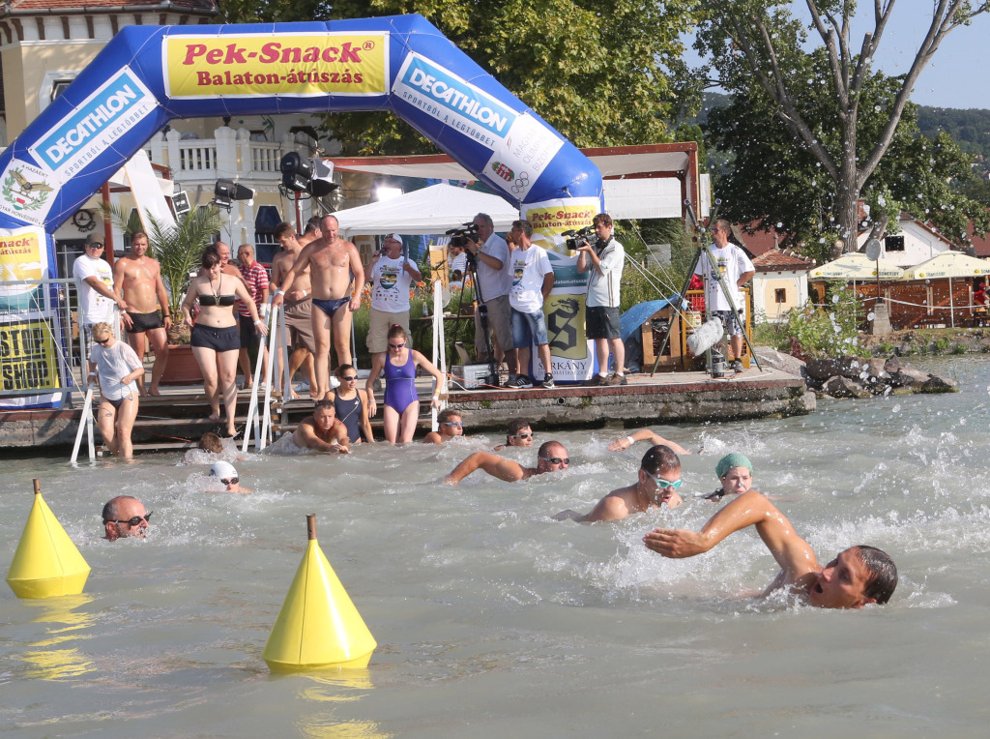

Örömmel adunk hírt róla, hogy a 35. LIDL Balaton-átúszáshoz kapcsolódóan a 16. „Úszó Erőd” is várja a HM és az MH igényjogosult úszóit 2017. július 01-én, Révfülöpön, vagy Balatonbogláron. Várjuk a katonák és közvetlen hozzátartozóik jelentkezését az uszoerod@hm.gov.hu címen. Aki ezen a címen regisztrál, annak nem kell a Balaton-átúszás honlapján külön regisztrálni, ugyanakkor mentesül a részvételi díj megfizetése alól.
A jelentkező ezt követően válaszlevélben kapja meg a regisztrációhoz szükséges link-et. Az itt található adatlap kitöltése után egy visszaigazolást küldünk az adatlapon található e-mail címre az alábbi üzenettel: „Köszönjük jelentkezését az „Úszó Erődbe”! Katonai kategóriába történt jelentkezése: Elfogadva!”
Az ingyenes részvétel feltétele az is, hogy az úszás napján 09.30-ig átessenek az úszók a helyszíni ellenőrzésen, és 10.00-kor az Erőddel kezdjék meg az úszást. Az Erőd parancsnoka idén is Dr. Orosz Zoltán altábornagy, a Honvéd Vezérkar főnök helyettese.
Nem csak azokat várjuk, akik már többször is teljesítették az 5.2 km-es távot, hanem azokat is, akiknek ez lesz az első alkalom! Egy kis felkészülés után, megfelelő egészségi állapotban mindenki nekivághat a távnak. Fontos megemlíteni, hogy csak megfelelő vízhőmérséklet és időjárási viszonyok esetén kerülhet sor a próbára, ezért előfordulhat, hogy a július 01-i időpont helyett a későbbi hétvégék valamelyikén kerül sor a megmérettetésre.
A 2013-óta a 30 napnál nem régebbi orvosi igazolással érkező úszóknak nem kell helyszíni orvosi vizsgálaton részt venni, így gyorsabban lehetnek túl az előzetes ellenőrzéseken.
Kérünk minden érdeklődőt, hogy legkésőbb 2017. június 23-ig jelentkezzen az uszoerod@hm.gov.hu e-mail címen a nevezési lap kitöltésével, amelyen nevet, rendfokozatot, alakulatot (családtagi státuszt), születési időt, és elérhetőséget kell feltűntetni valamint azt, hogy hányadik alkalommal vág neki a távnak.
További információ a www.balaton-atuszas.hu címen található. Az Úszó Erőd koordinátora, akihez szintén lehet kérdéseket intézni: Dr. Eleki Zoltán ezredes, az MH Hadkiegészítő, Felkészítő és Kiképző Parancsnokság, Honvédelmi Felkészítő és Katonai Testnevelés osztály, osztályvezetője (MH főtestnevelő) (mobil: 06-30-815-0537), valamint Farkas László nyá. alezredes (mobil: 06-20-421-9445).
Szeretnénk az alábbiakban néhány hasznos tanáccsal is szolgálni azoknak, akik először vállalkoznak a táv megtételére.
Technikai információk:
A rajt Révfülöpön, a sportpálya mellett található, a cél Balatonbogláron a Platán-strandon. Az „Úszó Erőd” résztvevői 07.00 - 09.30 között regisztrálhatnak az indítóponton. A hajók folyamatosan szállítják az úszókat a két állomás között. Aki Révfülöpre érkezik, otthagyhatja a ruháját, amit kérésre átszállítanak a célhoz, vagy az úszót szállítják vissza az úszás után. Ugyanez fordítva is történhet, ha Balatonboglárra érkezel, hajóval átszállítanak Révfülöpre. Hozzátartozók (akik nem úsznak) térítés ellenében szintén igénybe vehetik a hajójáratokat.
Röviden a felkészülésről:
A táv 5,2 km, ami teljesíthető, de fel kell rá készülni. Aki 2 km-t tud úszni egyhuzamban, annak érdemes elkezdeni a felkészülést az 5 km-es távra. A felkészülésre 4-6 hetet kell szánni, heti 2-3 edzéssel. Ajánlatos gyorsúszással készülni, mert jól lehet vele haladni, és az oldal levegő vétel miatt jobban el lehet kerülni a nem várt hullámok miatti nyelést, ugyanakkor a hátúszás, vagy a mellúszás alkalmas lehet a pihenésre. A felkészülés során fokozatosan kell emelni a távot. Ha már 4 km-t tudsz úszni megerőltetés nélkül, akkor nem lesz gond. A próba napján 25-30 méterenként kishajók biztosítják az úszófolyosót, úgyhogy senki nem lesz veszélyben, ha véletlen elfogy az ereje.
Ha uszodában készülsz, az utolsó 1-2 hétben szabad vízre is ki kell menned. Ott nincs csík a medence alján, a tájékozódás csak a víz felett lehetséges, ugyanakkor a hullámzást is meg kell szokni. Sekélyebb szabad vízben számítani kell a vízben úszó homokszemcsékre, amik a comb belső felszínén és a hónalj területén horzsolásos sérülést okozhatnak (zsírozással elkerülhető).
Védőfelszerelés:
Mindig használj úszószemüveget és füldugót, még akkor is, ha egyébként nincs rá szükséged. Két-három óra alatt a víz kiáztatja a szemet védő váladékot és a fület védő zsírt, és a szabad vízben jelenlévő mikroorganizmusok fertőzéseket, gyulladást okozhatnak. Ma már a gyógyszertárakban meg lehet vásárolni azokat a szilikon alapú füldugókat, amik tökéletes zárás mellett sem rontják a komfort érzetet. Akinek szüksége van rá, orrcsipeszt is használhat, amit sportboltokban lehet beszerezni.
Az átúszás során fontos tényező az időjárás és a víz hőmérséklete. 22-23 fok felett nincs szükség különösebb előkészületre, ez alatt ajánlatos a zsírozás, ami bent tartja a test hőjét, illetve megakadályozza a bőr és a víz közvetlen érintkezését.
Ha napsütéses idő van, használj napvédő szert, mert két-három óra alatt a vízből kiálló testrészeid le fognak égni. Úszósapkára is szükség lehet a napszúrás elkerülése érdekében. A tervek szerint egyébként az „Úszó Erőd” tagjainak központilag biztosított lesz az egységes úszósapka.
Taktikai tanácsok:
Az úszás során törekedj egy állandó kényelmes tempóra, ne törődj azzal, mások hogyan haladnak! Készülj fel rá, hogy először lassan fog telni az idő, és szinte nem is érzed, hogy haladsz. Ne bánkódj miatta, csak ússz tovább, és két-három órán belül át fogsz érni. A víz hullámzásától függ, hogy mennyire kell kiemelned levegővételhez a fejed. Egy idő után átveszed a hullámzás ütemét, és érezni fogod, mikor vegyél levegőt. Ha ennek ellenére vizet nyelsz, ne ess kétségbe, szépen nyugodtan köhögd ki, ha kell, állj le, és egyhelyben taposs, vagy ússz ki az „úszófolyosó” jobb oldalára a legközelebbi hajóhoz és ott kapaszkodj meg, amíg kitisztulnak a légutak.
Előfordulhat, hogy úszás közben a lábad, vagy a kezed (ritkábban a nyakad) görcsöt kap. Ilyenkor se ess pánikba! Azonnal válts úszásnemet, amiben a görcsbe rándult izom pihenni tud, és közben kezdd el az adott izmot a görccsel ellenkező irányba feszíteni. Ilyenkor gyakran le is kell állni, amíg csillapodik a görcs, ha szükséges szintén ússz ki az „úszófolyosó” jobb oldalára a legközelebbi hajóhoz és ott kapaszkodj meg, amíg elmúlik az izomgörcs.
Táplálkozás:
Ahhoz, hogy a szervezeted ennyi ideig képes legyen az erőkifejtésre, tápanyagra van szükséged. Az izmok működéséhez elsősorban szénhidrátra, ásványi anyagokra és folyadékra. Az emésztő rendszernek ugyanakkor nyugalomra, hogy a vér az izmok ellátásában vehessen részt.
Mindezt úgy biztosíthatod, ha az úszás előtt két-három órával energia dús, könnyen emészthető reggelit fogyasztasz, majd a rajt előtt kb. fél órával gondoskodsz a további szénhidrát, só és folyadék bevitelről. Ilyenkor nagyon hasznosak az izotóniás italok, amikben a tápanyagok könnyen emészthető formában vannak jelen, illetve kis mennyiségben a szőlőcukor és a csokoládé (nagyobb mennyiség gyomorpanaszokat okozhat). Fitnesz boltokban lehet kapni zselé formájában is ilyen energia koncentrátumokat, amit a fürdőnadrág alá rejtve magaddal vihetsz, és úszás közben is fogyaszthatsz.
Ha már a fürdőruhánál tartunk. Könnyű, kényelmes, úszásra tervezett holmit vegyél fel, ami nem szívja tele magát vízzel, illetve nem fékez az úszásban!
Vedd hát elő az állóképességedet, és csatlakozz!
Az „ÚSZÓ ERŐD” téged is vár! Találkozzunk Révfülöpön!
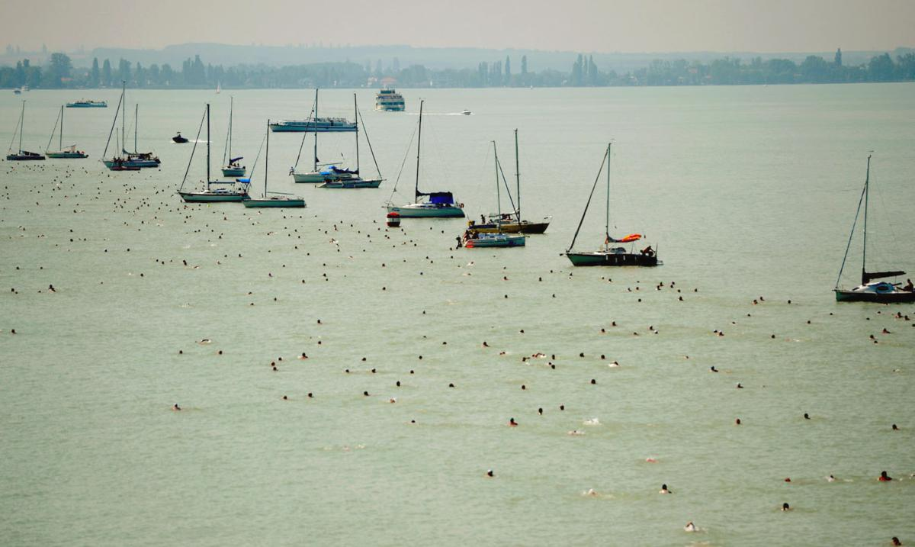
Az ”úszó folyosó”

